新津中学高2015级高二12月月考生物试题

一、选择题（每小题只有一个正确答案，请将正确答案选出来，填涂到答题卡上规定的地方。其中1—3题每小题1分，31—50题每小题1.5分，共60分）
1．下列是关于达尔文自然选择学说的描述，其错误的是
A.可遗传的变异是生物进化的内因 B.环境改变使生物产生适应性的变异
C.生物的变异是不定向的，自然选择是定向 D.变异经过长期的自然选择和积累，就可能产生出生物的新类型
2. 下列有关于基因频率、基因型频率与生物进化的叙述，正确的是
A.一个种群中，控制一对相对性状的各种基因型频率的改变一定导致基因频率改变
B.一个种群中，控制一对相对性状的基因频率之和为1
C.基因型为Aa的个体自交后代所形成的种群中，A基因的频率大于a基因的频率
D.因色盲患者中男性数量大于女性，所以男性群体中色盲的基因频率大于女性群体
3.下列选项不支持共同进化观点的是
A.昆虫和体内共生菌的关系
B.有长着细长花矩的兰花，就必有同样长着细长吸管似的口器的昆虫
C．草原上狼的灭绝造成鹿数量激增

D．随着光合放氧生物蓝藻的出现，地球上有了氧气,这为需氧型生物出现和进化提供了条件
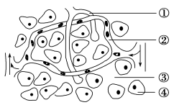
4．下图是人体某组织结构示意图，①②③④分别表示人体内不同部位的液体。据图判断下列说法正确的是
$来&源：ziyuanku.comA．人体的内环境是由①②③④组成的
B．②中含激素、血红蛋白、乳酸、CO₂等物质
C．心肌细胞直接生活的液体环境是②
D．③中CO₂浓度低于④中CO₂浓度
5. 下列有关反射弧的叙述中，不正确的是
A．反射弧是反射的结构基础
B．在人体进行反射活动过程中，神经元膜内局部电流方向与膜外局部电流方向相反
C．狗在听到铃声后分泌唾液这一反射活动中，传出神经末梢和它所支配的唾液腺一起构成效应器ziyuanku.com
D．兴奋在神经元之间传递时是从一个神经元的树突传到下一个神经元的轴突或细胞体
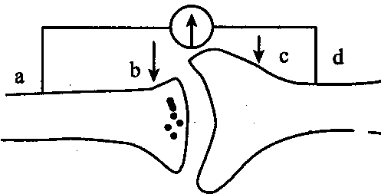
6. 如图为一突触的结构示意图，在a、d两点连接一个灵敏电流计。已知ab = bd，则分别刺激b、c两点，灵敏电流计指针各能偏转几次
A．b点2次，c点1次
B．b点1次，c点1次
C．b点1次，c点2次
D．b点2次，c点0次
7．已知突触前神经元释放的某种神经递质可使突触后神经元兴奋，当完成一次兴奋传递
后，该种神经递质立即被分解。某种药物可以阻止该种神经递质的分解，这种药物的
即时效应是
A．突触前神经元持续性兴奋 B．突触后神经元持续性兴奋
C．突触前神经元持续性抑制 D．突触后神经元持续性抑制
8. 下列事例能够说明神经系统中的高
级中枢对低级中枢有调控作用的是
A.针刺指尖引起缩手反射
B.短期记忆经过多次重复可形成长期记忆
C.大脑皮层言语区的S区受损伤，导致运动性失语症
D.意识丧失的病人能排尿但不能控制，意识恢复后可控制排尿
9．切除某动物的垂体后，血液中
A．生长激素增加，甲状腺激素也增加 B．生长激素减少，甲状腺激素增加
C．生长激素增加，甲状腺激素减少 D．生长激素减少，甲状腺激素也减少
10. 科研人员分别给三只大白鼠注射了a、b、c三种激素后，观察到的相应反应如表所示，据此判断激素a、b、c的名称依次是
注射的激素 | 注射后的反应
a激素 | 低血糖，甚至昏迷
b激素 | 促进蛋白质的合成，并使软骨生长明显
c激素 | 使呼吸、心率加快，并使体内产热量增加
A．甲状腺激素、胰岛素、生长激素 B．胰高血糖素、生长激素、甲状腺激素
C．胰岛素、生长激素、甲状腺激素 D．生长激素、胰岛素、甲状腺激素
11. 关于人体激素的叙述，错误的是
A．激素在人体内含量很少，但有高效的生物催化作用
B．激素既不组成细胞结构，又不提供能量
C．激素随体液到达靶细胞，使靶细胞原有的生理活动发生变化
D．甲状腺分泌甲状腺激素的多少，要受到下丘脑和垂体的调节
12．在制备抗蛇毒毒素血清时，需要将减毒的蛇毒注入家兔体内，引起免疫反应，这一免疫反应和所用的蛇毒分别是
A．非特异性免疫、抗原 B．特异性免疫、抗体
C．非特异性免疫、抗体 D．特异性免疫、抗原
13．下列有关免疫的表述，正确的是
A．淋巴细胞来源于骨髓中的造血干细胞，并在骨髓中成熟
B．体液免疫属于人体的第二道防线，细胞免疫属于人体的第三道防线
C．先天性缺少胸腺的患者，仍可保留部分细胞免疫
D．细胞免疫中，效应T细胞的攻击目标是被抗原入侵的宿主细胞
14．抗原进入人体以后，被相应抗体消灭的过程是
①大多数抗原经过吞噬细胞的摄取和处理
②吞噬细胞将抗原呈递给B细胞，再由B细胞呈递给T细胞
③吞噬细胞将抗原呈递给T细胞，T细胞产生淋巴因子作用于B细胞
④抗体与相应的抗原特异性结合
⑤B细胞接受抗原刺激后增殖、分化，形成浆细胞并产生抗体
A．①②④⑤ B．①②⑤④ C．①③④⑤ D．①③⑤④

15．类风湿性关节炎、系统性红斑狼疮等一类疾病是
A．病原体感染机体而引起的疾病，有传染性
B．机体免疫功能不足或缺乏而引起的疾病，无传染性
C．人体免疫系统对自身的组织和器官造成损伤而引起的疾病
D．已免疫的机体再次接受相同物质的刺激而引起的过敏反应
16. 下图中琼脂块l和2按图中位置被转移至刚切除尖端的胚芽鞘左侧，几天后的结果应是以下哪一项
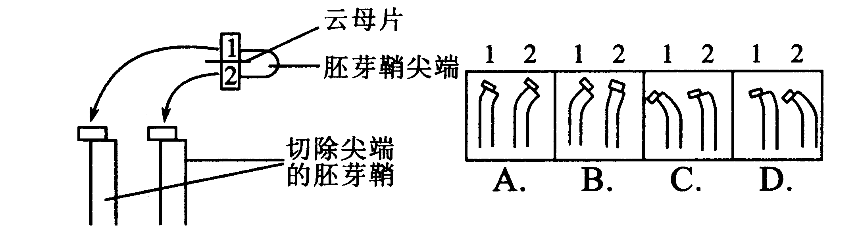
17. 用适宜浓度的生长素处理未授粉的番茄雌蕊柱头，可以得到无子番茄，这种果实细胞中的染色体数目为
A．比受精卵染色体数目多一倍 B. 与卵细胞染色体数目一样
C．与番茄体细胞染色体数目一样 D．与受精极核染色体数目一样
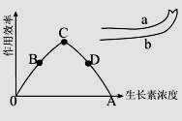
18．如右图，若茎的a侧生长素浓度在B点以下的浓度范围内，下列对b侧生长素浓度范围的描述最为准确的一项是
A．在BD范围内 B．在OA范围内
C．在BC范围内 D．在BA范围内
19.下列能向光弯曲生长的是

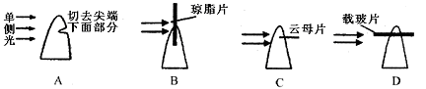
20、为了探究生长素促进扦插枝条生根的适宜浓度，某同学用两种浓度的生长素分别处理扦插枝条作为两个实验组，用蒸馏水处理作为对照组进行实验，结果是实验组与对照组扦插枝条生根无明显差异。下列分析不正确的是（ ）
A. 生长素的两种浓度可能为A点和C点的浓度
B. 生长素的两种浓度可能都低于A点的浓度
C. 生长素的浓度低于A或高于C都会抑制扦插枝条生根
D. 生长素促进扦插枝条生根的适宜浓度可能在A、C两点之间
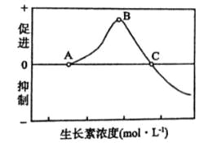
21．下列有关调查种群密度的说法正确的是( )
A．蚜虫呈集群分布，不宜采用样方法调查蚜虫的种群密度
B．调查古树木、蝗虫的幼虫、某种蛇的种群密度，通常采用样方法
C．标志重捕法调查得到的种群密度是最精确的现实反映
D．调查某双子叶植物的种群密度应根据地段形状确定取样方法
22．下列关于“探究培养液中酵母菌种群数量的动态变化”实验的操作正确的是( )
A．从试管吸出培养液之前应静置一段时间
B．对于压在小方格界线上的酵母菌，计数四条边上的菌数
C．当一个小方格中酵母菌数目较多时应适当稀释
D．将培养液滴到计数室中盖上盖玻片后镜检
23. 下列组合中，依次属于种群、群落、生态系统的一组是
①一块稻田中所有三化螟幼虫、蛹和成虫 ②崇明岛东滩的全部生物
③东方绿舟的全部生物及无机环境 ④九段沙湿地的全部动物及绿色植物
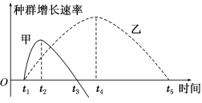
A．②④③ B. ①④③ C．①②③ D．①②④
24．下图表示一个生物群落中甲、乙两个种群的增长速率随时间变化的曲线，有关叙述正确的是( )
A．t₂～t₃时间内甲种群出生率小于死亡率
B．t₃～t₅时间内甲、乙两种群的年龄组成不同
C．t₃时甲种群的密度最小，t₄时乙种群的密度最大
D．若乙种群为某种害虫，则在t₄时防治的效果最佳

25.如果采用样方法调查某地区(甲地)蒲公英的种群密度，下列做法中正确的是( )
A.计数甲地内蒲公英的总数，再除以甲地面积，作为甲地蒲公英的种群密度
B.计数所有样方内蒲公英总数，除以甲地面积，作为甲地蒲公英的种群密度
C.计算出每个样方中蒲公英的密度，求出所有样方蒲公英密度的平均值，作为甲地蒲公英的种群密度
D.求出所有样方蒲公英的总数，除以所有样方的面积之和，再乘以甲地面积，作为甲地蒲公英的种群密度
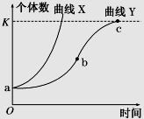
26. 如图为某种群数量增长的“J”型曲线和“S”型曲线。若不考虑迁入和迁出，下列有关叙述错误的是
A．改善空间和资源条件有望使K值提高
B．bc段种群增长速率逐渐下降，出生率小于死亡率
C．c点时种群增长率为零，出生率等于死亡率
D．理想条件下，种群数量增长的曲线可用图中“曲线X” 表示，没有K值
27．下列有关种内关系和种间关系的相关叙述中，不正确的是
A．寄生生物不一定只是动物，寄主也不一定只是植物资*源%库
B．豆科植物与根瘤菌之间为互利共生关系
C．某种营群体生活的昆虫个体之间为种内互助和种内斗争关系
D．鲈鱼在食物短缺时以幼小的鲈鱼为食，属于捕食关系
28. 下列关于群落的空间结构的叙述，正确的是
A．群落的空间结构是指在垂直方向上，群落具有明显的分层现象
B．种植玉米时，因植物群落分层现象的存在，所以要合理密植
C．引起森林群落中植物和动物分层现象的主要因素分别是光照和食物
D．不同高度的山坡上分布着不同的植物类群，这说明群落具有垂直结构
29. 一个完整生态系统的结构包括
A．生产者、消费者、分解者和非生物的物质和能量
B．生态系统的组成成分、食物链和食物网
C．能量流动、物质循环和信息传递
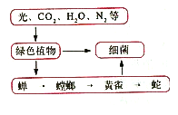
D．生产者、消费者、分解者和营养结构
30. 据图回答，正确的是
A．图示的各种成分在生态学上可以构成一个生态系统资*源%库 ziyuanku.com
B．图示的各种成分在生态学上可以构成一个生物群落
C．细菌属于初级消费者，黄雀属于三级消费者
D．图中共有两条因捕食关系而建立的食物链31．下列有关生态系统能量流动的叙述中，正确的是
A．一种蜣螂专以大象粪为食，则该种蜣螂最多能获取大象所同化能量的20%
B．当一只狼捕食一只兔子并同化为自身的有机物时，能量传递效率为10%—20%
C．生产者通过光合作用合成有机物，能量就从非生物环境流入生物群落
D．生态系统的能量是伴随物质而循环利用的
32．关于碳循环的叙述，错误的是 资*源%库 ziyuanku.com资*源%库
A．碳在生物群落与无机环境之间主要以CO₂的形式进行循环
B．生物群落中的碳元素主要是依靠绿色植物的光合作用固定的
C．温室效应主要是由于化石燃料的大量燃烧造成的
D．当光合作用固定的CO₂与呼吸作用释放的CO₂相等时，大气中的CO₂即可维持稳定
33．下列叙述中符合种群密度概念的是
A．一亩油菜的年产量 B.某地区灰仓鼠每年新增的个体数
C.某池塘每平方米水面花鲢鱼的数量 D.每平方米草地中杂草的数量
34．下列叙述正确的是
A．演替就是原有物种随时间的不断恢复
B．“S”型增长曲线一般表示种群数量停止增长
C．在生态系统中存在着物质循环和能量流动两个相对独立的过程
D．太阳能只有通过生产者才能输入到生态系统之中
35.我国谚语中的“螳螂捕蝉，黄雀在后”体现了食物链的原理。若鹰迁入了蝉、螳螂和黄雀所在的树林中，捕食黄雀并栖息于林中。下列叙述正确的是( )资*源%库
A.鹰的迁入增加了该树林中蝉及其天敌的数量
B.该生态系统中细菌产生的能量可流向生产者
C.鹰的迁入增加了该生态系统能量消耗的环节
D.鹰的迁入改变了该生态系统能量流动的方向
36.在漫长的历史时期内，我们的祖先通过自身的生产和生活实践，积累了对生态方面的感性认识和经验，并形成了一些生态学思想，如：自然与人和谐统一的思想。根据这一思想和生态学知识，下列说法错误的是( )
A.生态系统的物质循环和能量流动有其自身的运行规律
B.若人与自然和谐统一，生产者固定的能量便可反复利用
C.“退耕还林、还草”是体现自然与人和谐统一思想的实例
D.人类应以保持生态系统相对稳定为原则，确定自己的消耗标准
37．下表是某生态系统中能量流动情况的调查结果，表中甲、乙、丙、丁、戊分别代表构成该生态系统食物网的主要种群[表中数据单位：10² kJ/(m²·a)]。下列说法错误的是( )
种群 | 同化固定的能量 | 体内贮存的能量 | 呼吸消耗的能量
甲 | 16.74 | 4.54 | 12.2
乙 | 70 | 15.8 | 54.2
丙 | 930 | 229 | 701
丁 | 69.5 | 20 | 49.5
戊 | 1.674 | 0.4 | 1.274
A.表中的丙为生产者
B．表中的种群构成2条食物链
C．当某种原因导致乙减少时，戊的数量仍能保持相对稳定
D．第一营养级和第二营养级之间的能量传递效率约为18%
38. 下图为人体的生命活动调节示意图，下列叙述正确的是
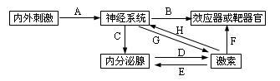

A．饭后血糖升高时，人体可以通过“内外刺激→A→C→D”途径促进胰高血糖素分泌
B．人体内的甲状腺激素不可能完成H过程
C．人在寒冷的条件下，可以通过“内外刺激→A→C→D”，使肾上腺素分泌增加
D．当人的手被针刺时，可以通过“内外刺激→A→C→D”，使手缩回
39．为探究落叶是否在土壤微生物的作用下腐烂的，下列实验设计中，错误的是
A．可选择带有落叶的土壤为实验材料，筛选出落叶和土壤
B．把落叶平均分成两份，置于网兜中
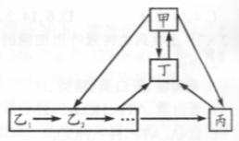
C．把土壤分成两组，对照组土壤进行接种微生物处理，实验组土壤不做处理
D．将落叶连同网兜分别埋入对照组和实验组两组土壤中，观察腐烂情况
40．如图表示生物圈中碳循环的部分示意图，以下相关叙述中正确的是
A．乙₁的同化量越大，流向乙₂的能量就越少
B．丙一定是原核生物
C．丁的含量增加将导致臭氧层被破坏
D．图中甲、乙和丙所包含的所有种群构成生物群落

41、研究生态系统的能量流动，可以帮助人们合理地调整能量流动关系。下列哪项措施不能促使能量高效地流向对人类最有益的部分（ ）
A．合理确定草场载畜量，才能确保草场的产品持续高产
B．在果树开花较多时，利用一定浓度的生长素类似物适当疏花疏果，可以提高果实产量
C．利用生物防治原理，可以大大减轻林业害虫对森林的危害作用，以提高木材蓄积量
D．玉米田里的玉米种得越密集，产量越高
42．为防治农田鼠害，研究人员选择若干大小相似、开放的大豆田，在边界上每隔一定距离设置适宜高度的模拟树桩，为肉食性猛禽提供栖息场所。设桩一段时间后，测得大豆田中田鼠种群密度的变化如下图所示。叙述错误的是( )
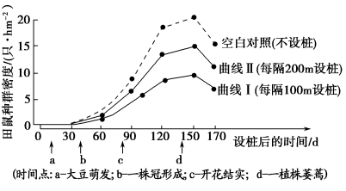
A．该生态系统中田鼠的种群密度是由出生率和死亡率、迁入率和迁出率决定的
B．b点以后田鼠种群密度大幅度上升，其可能的原因是株冠形成有利于躲避天敌
C．与曲线Ⅱ相比，曲线Ⅰ所示环境中猛禽的密度更小
D．大豆田中田鼠的种群数量增长方式的数学模型总体上不符合N_{t}＝N₀·λ^{t}
43．下图中甲、乙分别表示人体不同体液间的物质交换和生态系统的碳循环过程，说法正确的是( )
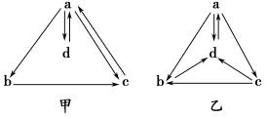
①乙中的d为分解者，a为生产者
②人体过敏反应时，甲中的c增加引起水肿
③甲中d处的CO₂浓度最高
④甲中d为细胞内液、b为淋巴
⑤甲中的a、b、c构成内环境
⑥乙中有3条食物链，其中b所处营养级贮存的能量最少
A．①③④⑤ B．①②③④⑤⑥ C．③④⑤ D．①②⑥

44．在1957年，美国的生态学家H. T. Odum对佛罗里达州的银泉进行了生态系统营养级和能量流动情况的调查，右表是调查结果。表中的①、②、③、④分别表示不同的营养级，⑤为分解者。GP表示生物同化作用所固定的能量，NP表示生物体储存的能量（NP=GP－R），R表示生物呼吸作用消耗的能量。下列叙述中不正确的是

A．生态系统中能量流动的渠道可能是②→④→①→③
单位：10²千焦/m²/年

B．能量在第三营养级和第四营养级间的传递效率约为5.5%
C．若本生态系统维持现在的能量输入和输出水平，则有机物
 | GP | NP | R
① | 15.91 | 2.81 | 13.23
② | 871.27 | 369.69 | 501.58
③ | 0.88 | 0.34 | 0.54
④ | 141.20 | 62.07 | 79.13
⑤ | 211.85 | 19.26 | 192.59
的总量会增加
D．④营养级NP的去向中，未被利用的能量有一部分残留
在④营养级生物的粪便中
45、在一定量的酵母菌培养液中放入活酵母菌若干，抽样镜检，视野下如图甲所示（图中小点代表酵母菌）。将容器放在适宜温度下恒温培养5小时后，稀释100倍，再抽样镜检，视
野下如乙图所示。根据实验结果判断，以下叙述正确的是（ ）
A．培养5小时后，酵母菌种群密度增加200倍左右
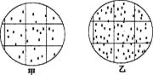
B．探究酵母菌的种群数量变化可以用标记重捕法
C．用血球计数板计数酵母菌数量时只统计方格内菌体
D．培养5小时后，酵母菌种群数量一定已经达到K值
46、下表是一个相对封闭的生态系统中五个种群（存在着营养关系）的能量调查：
种群 | 甲 | 乙 | 丙 | 丁 | 戊
能量（） | 2.50 | 13.30 | 9.80 | 0.28 | 220.00
图①-④是根据该表数据作出的一些分析，其中与表中数据不相符合的是（ ）
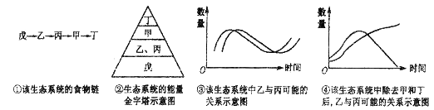
A. ①③ B. ②③ C. ②④ D. ①④
47、右图是生态系统中某元素循环的模式图，下列叙述正确的是（ ）
A．图中③表示分解者的分解作用
B．A、B、C是生态系统不可缺少的
C．图中缺少化石燃料的燃烧
D．该元素是以CO₂的形式循环的
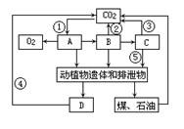

48、疟原虫在人体内只能进行无性生殖，在按蚊体内才进行有性生殖，人被感染疟原虫的按蚊叮咬后可患疟疾。在水中，按蚊幼虫（孑孓）以藻类和细菌为食，同时又被鱼类捕食。下列叙述错误的是（ ）
A.疟原虫与人是寄生关系
B.疟原虫与按蚊是共生关系
C.藻类属于生产者，孑孓和鱼类属于消费者
D.鱼类与藻类既存在捕食关系，也存在竞争关系
49、2011年夏，四川某地区福寿螺再现稻田，由于福寿螺属于外来物种，并能通过各种渠道蔓延扩散，它们啮食水稻等植物，造成粮食大幅减产，其生存环境的营养结构如图。以下相关叙述错误的是（ ）
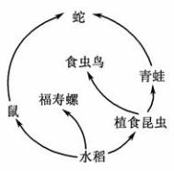
A．福寿螺属于第二营养级，它急剧增多的原因之一是缺乏天敌
B．外来入侵物种会破坏当地生态系统的生物多样性
C．图中共有4条食物链，占2个营养级的生物只有蛇和青蛙
D．图中若每只幼螺从5克长到150克，则至少要消耗水稻725克

二、非选择题（本部分包括4个小题，共40分。请将正确答案填写在答题卡上相应位置。）
50．下图为生态系统中能量流动图解的部分示意图，①②③④⑤各代表一定的能量值，下列各项中正确的是 。
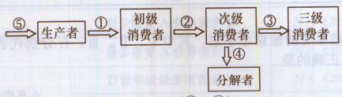
A．第三营养级流向第四营养级的能量传递效率为
B．图中④包含了次级消费者粪便中的能量
C．在人工饲养的高密度鱼塘中初级消费者获得的总能量往往大于⑤
D．食物链中的各营养级获得能量的方式及能量的用途完全相同
51.（11分）某人行走时,足部突然受到伤害性刺激,迅速抬腿。下图为相关反射弧示意图。
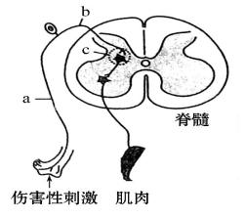
(1)图示反射弧中,a是 。当兴奋到达b点时,神经纤维膜外侧的电位变化是 。当兴奋到达c处时,该结构发生的信号转变是 ，如果此图是人缩手反射弧，若用针刺激健康人的手背则兴奋在此反射弧中传导方向是单方向的,为什么？
(2)伤害性刺激产生的信号传到 会形成痛觉。此时,内脏神经支配的肾上腺分泌的肾上腺素增加,导致心率加快,这种生理活动的调节方式是 。
(3)伤害引起的疼痛可通过下丘脑促进垂体释放 ,直接促进 对水的重吸收。
(4)当细菌感染足部伤口时,机体首先发起攻击的免疫细胞是 。未被清除的病原体经过一系列过程,其抗原会刺激B细胞增殖分化为 。
52.（9分）进食可刺激胃腺细胞分泌胃液,胃液中含有胃酸及胃蛋白酶,有利于消化。
(1)胃酸可以杀灭进入胃内的细菌,这属于机体的 免疫.
(2)哺乳动物进食时,食物尚未进入胃内就可引起胃液分泌,称为头期胃液分泌。该过程受神经调节和神经-体液调节的共同调控,如图所示。
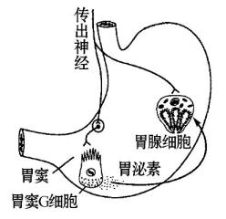
①胃泌素通过 运输到达胃腺细胞,促进胃液分泌。若胃酸分泌过多,又可抑制胃泌素的分泌,这种调节方式叫做 。
②促进胃腺细胞分泌胃液的信号物质除胃泌素外还有 。
(3)为探究两种调节机制对头期胃液分泌的影响,有人用同一只狗连续进行了以下实验:
步骤 | 实验操作 | 4小时胃液分泌量
1 | 假饲 | +++++++++
2 | 切除胃窦,再假饲 | +
3 | 假饲,并注射一定量的胃泌素(控制胃泌素的注射剂量,使胃液分泌量与步骤1相当) | +++++++++
4 | 只注射与步骤3相同剂量的胃泌素,但不假饲 | ++++
(假饲是让狗吃肉,但吞下的肉从食道上的人工瘘口掉出,不进入胃;“+”数量表示胃液分泌量多少)
①步骤2中胃液的分泌是 调节的结果。
②步骤3的目的是 。
③步骤4是为了确定在 调节作用下的胃液分泌量。
④重复上述实验均得到相同结果,表明在头期胃液分泌的两种调节机制中, 的作用效应更大;二者共同作用效应 (大于/小于/等于)各自单独作用效应之和。
53、（9分）研究发现，葡萄糖等营养物质可以向生长素浓度高的部位移动。为验证这一结论，有人设计了下列实验方案，请根据提供的实验材料和用具，完成实验步骤，设计实验记录表，并预测实验结果。
材料用具：生长状况相似的刚去除顶芽、带2片成熟叶的月季枝条若干，适宜浓度的生长素溶液，含¹⁴C标记的葡萄糖溶液（黑暗中葡萄糖可被枝条吸收并向枝条的叶片移动），蒸馏水，脱脂棉，检测放射性强度的设备等。
（一）实验步骤：
第一步：取生长状况相似的去顶芽带2片成熟叶的月季枝条若干，随机均分成A、B两组。
第二步：将A、B两组枝条分别插入_________ 中，在A组的每一枝条去除顶芽的切口部位放置_________ ；在B组的每一枝条去除顶芽的切口部位放置_________ ，作为对照。
第三步：将A、B两组枝条放在适宜且相同的_________环境中培养一定时间，用检测放射性强度的设备检测A、B两组枝条所有叶片的_________ 。
第四步：_________ 。
（二）完善实验结果记录表（每组3根实验枝条）
叶片¹⁴C放射性强度记录表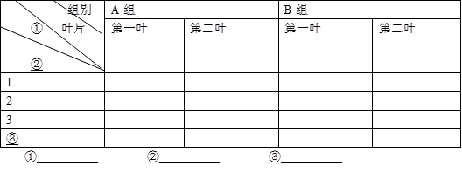
54.（13分）
Ⅰ.食物链和食物网是生态系统的营养结构，生态系统的物质循环和能量流动是沿着此渠道进行的。假如在某温带草原上存在如右图所示的食物网，
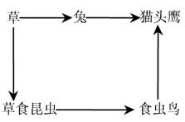
请分析回答下列问题：
（1）该生态系统中，食虫鸟属于 消费者，兔处于第
营养级。
（2）从生态系统的组成成分进行分析，该食物网中未体现的成分是 。
（3）输入该生态系统的总能量是 ，
其能量流动的特点是 。
（4）已知相邻两个营养级之间的能量传递效率为10%，若一种生物摄食两种上一营养级的生物，且它们被摄食的生物量相等，则猫头鹰每增加10千克生物量，需消耗生产者 千克。

2、在某鱼塘中有A、B、C、D四种鱼，其营养结构如图甲所示，请据图回答下列问题。
（1）若该鱼塘只有C种鱼，种群的数量变化曲线如图I所示，池塘的承载量（K值）是 ，若该鱼塘中只有A和D两种鱼，种群数量变化曲线如图 所示，若该鱼塘中只有A和B两种鱼（假设二者都只取食同一种藻类），两种鱼种群数量变化曲线如图 所示。
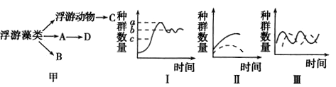

（2）科研人员对该鱼塘由浮游藻类、A和D三个环节组成的食物链进行了能量流动分析，得到下表相关数据。NP（净同化量）=GP（总同化量）-R（呼吸量）
食物链环节 | Ⅰ | Ⅱ | Ⅲ
GP和NP | GP=55.6×10²  NP=1.3×10² | GP=176×10³  NP=6×10³ | GP=59.3×10⁶  NP=50.5×10⁶
NP/GP | 0.02 | 0.03 | 0.85
R | 54.3×10² | 170×10³ | 8.8×10⁶
未利用 | — | 62.8% | 99.7%
①Ⅲ所表的生物是 ，就呼吸产生的能量主要用于 。
②该食物链中，第一营养级到第二营养级的能量传递效率为 ，该数据不在10%～20%这一范围，原因是 。

